Ayk1, KERTAUS – mitä muistat asioista?
Kurssimonisteen KAIKKI asiat tulevat kokeeseen. Lue kaikki kurssimonisteet. Tässä monisteessa on esimerkkejä tehtävistä. Kokeessa voi olla myös muita tehtäviä.
- Mikä on yhteiskunta? Mitkä asiat kuuluvat yhteiskuntaan?
………………………………………………………………………………………………………………………………………………………………………………………………………………………………………………………………………………………………………………………………………………………………………………………………………………………………………………………………………………………………………………………………………………………………………………………………………………………………………………………………………………………………………………………………………………………………………………………

- Kuinka monta virallista kieltä Suomessa on? ………………………………………………………………….......

- Suomen viralliset kielet ovat: ……………………………………………………………………………………........
4. Onko asia oikein (O) vai väärin (V). Laita viivalle O tai V.
- Suomen virallisia kieliä ovat suomi ja viro. ……..
- Yli 95% ihmisistä puhuu Suomessa suomea äidinkielenä. …….
- Yli 20% ihmisistä puhuu Suomessa äidinkielenään muita kuin virallisia kieliä. ……..
- Murre on virallinen kieli. ……
- Mies ja mies voivat olla Suomessa naimisissa. …….
- Avopari on naimisissa…….
- Suomessa miehet ja naiset eivät ole samanarvoisia. ……..
- Nainen ja mies saavat työstä samaa palkkaa. ……

- Katso taulukkoa ja vastaa kysymyksiin:
Kuinka monta? > vastaus on numero Minkälainen? > vastaus on sanoja
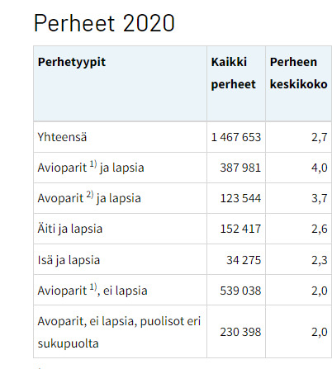
a) Kuinka monta lapsetonta (= ei ole lapsia) avioparia on? …………………………………………….. b) Kuinka monta avoparia on, joilla on lapsia? ……………………………………………………………….. c) Kuinka monta perhettä Suomessa on? ………………………………………………………………………… d) Minkälaisia perheitä on vähiten? ………………………………………………………………………………..
6. Mitä tarkoittaa tasa-arvo?
……………………………………………………………………………………………………………………………………………………………………………………………………………………………………………………………………………………………………………………………………………………………………………………………………………………………………………………………………………………………………………………………………………………………………………………………………………………………………………………………………………………………………………………………………………………………………………………

7. Yhdistä viivalla ------------ , onko asia OIKEUS vai VELVOLLISUUS

verojen maksaminen
VELVOLLISUUS
saa liikkua vapaasi

sananvapaus
OIKEUS
auttaminen

8. Kirjoita viivalle oikea sana:
Jos ihminen tekee jotain, mikä on laissa kiellettyä, se on …………….. Esimerkiksi jos varastaa tai lyö toista ihmistä, se on rikos.
Ensin poliisi tutkii, mitä tapahtui ja kuka teki väärin. Sen jälkeen käräjäoikeus antaa ………………… esimerkiksi sakko tai vankila. Tuomio on ………………….., ja laki sanoo, mikä rangaistus täytyy antaa.
9. Onko asia oikein (O) vai väärin (V). Laita viivalle O tai V.
a) Ihmisen täytyy tehdä niin kuin laki sanoo. …… b) Laki muuttuu, kun yhteiskunta muuttuu. …… c) Ihmisen ei tarvitse tehdä niin kuin laki sanoo. ……. d) Laki sanoo, että lapsia saa lyödä. …... e) Liikennesäännöt ovat laissa (laki). ….. f) Uhka on hyvä asia. ….. g) Kaupungit ovat kuntia.

10. Kirjoita kaksi (2) uhkaa: …………………………………………………………………………………………………………………………………………………………………………………………………………………………………………………………………………………………………………………..

11. Mitä nämä liikennemerkit tarkoittavat?
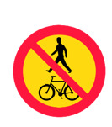……………………………………………………………………………………………………………………....
……………………………………………………………………………………………………………………...
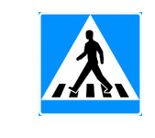…………………………………………………………………………………………….……………………..…
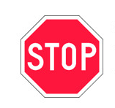…………………………………………………………………………………………………………………
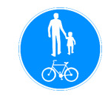…………………………………………………………………………………………………………………....
12. KUNNAT
a) Missä kunnassa sinä ole NYT? ………………………………………………. b) Missä kunnassa sinä asut? …………………………………………………….
13. VUOKRASOPIMUS
Toistaiseksi voimassa oleva sopimus loppuu, kun ………………………………………………………………………………………………………………………………………………………………………………………………………………………………………………………………………………………………………………………………………………
Määräaikainen vuokrasopimus loppuu, kun
………………………………………………………………………………………………………………………………………………………………………………………………………………………………………………………………………………………………………………………………………………

14. Ympyröi TULOT:
puhelinlasku, asumistuki, ruoka, vaatteet, palkka, vesimaksu, lapsilisä

15. Miksi ihmiset tekevät työtä?
………………………………………………………………………………………………………………………………………………………………………………………………………………………………………………………………………………………………………………………………………………………………………………………………………………………………………………………………………………………………………………………………………………………………………………………………………………………………………………………………………………………………………………………………………………………………………………………………………………………………………………………………………………………………………………………………………………………………………………………………………………………………………………………………………………………………………………………………………………………………………………………………………………………………………………………………………………………………………………………………………………………………………………………………………………………………………………………………………………………………………………………………………………………………………………………………………………………………………………………………………………………………………………………………………………………………………………………………………………………………………………………………………………………………………………………………………………………………………………………………………………………………………………………………………………………………………………………………………………………………………………………………………………………………………………………………………………………………………………………………………………………………………………………………………………………………………………………………………………………………………………………………………………………………………………………………………………………………………………………………………………………………………………………………………………………………………………………………

